О ведомственных наградах
Министерства здравоохранения
Республики Татарстан

В соответствии со статьями 22 и 191 Трудового кодекса Российской Федерации, Федеральным законом от 27 июля 2004 года № 79-ФЗ
«О государственной гражданской службе Российской Федерации», Законом Республики Татарстан от 16 января 2003 года № 3-ЗРТ «О государственной гражданской службе Республики Татарстан», Положением о Министерстве здравоохранения Республики Татарстан, утвержденным постановлением Кабинета Министров Республики Татарстан от 23.12.2011 № 1052 «Об утверждении Положения о Министерстве здравоохранения Республики Татарстан», в целях совершенствования системы мотивации и поощрения работников сферы здравоохранения, а также иных лиц, принимающих активное участие в развитии и совершенствовании отрасли здравоохранения, п р и к а з ы в а ю:

1. Учредить ведомственные награды Министерства здравоохранения Республики Татарстан:
нагрудный знак «Почетный работник здравоохранения Республики Татарстан»;
Почетная грамота Министерства здравоохранения Республики Татарстан;
Благодарность Министра здравоохранения Республики Татарстан.
2. Утвердить прилагаемое Положение о ведомственных наградах Министерства здравоохранения Республики Татарстан.
3. Отделу кадров Министерства здравоохранения Республики Татарстан организовать работу в соответствии с Положением по подготовке, оформлению и выдаче ведомственных наград Министерства здравоохранения Республики Татарстан, ведению их учета.
4. Управлению экономического анализа и прогнозирования Министерства здравоохранения Республики Татарстан ежегодно предусматривать в смете Министерства здравоохранения Республики Татарстан, ГАУ «Республиканский медицинский библиотечно-информационный центр» расходы на финансирование изготовления бланков ведомственных наград Министерства здравоохранения Республики Татарстан, нагрудного знака «Почетный работник здравоохранения Республики Татарстан», удостоверений к нагрудному знаку «Почетный работник здравоохранения Республики Татарстан».
5. Государственному автономному учреждению «Республиканский медицинский библиотечно-информационный центр» обеспечить изготовление бланков ведомственных наград Министерства здравоохранения Республики Татарстан, удостоверений к нагрудному знаку «Почетный работник здравоохранения Республики Татарстан».
6. Управляющему делами Министерства здравоохранения Республики Татарстан обеспечить изготовление нагрудного знака «Почетный работник здравоохранения Республики Татарстан».
7. Признать утратившими силу приказы Министерства здравоохранения Республики Татарстан от 29.07.1999 № 538, 15.02.2002 № 117, от 28.05.2002 № 553.
8. Контроль за исполнением настоящего приказа оставляю за собой.

Министр М.Н.Садыков

Утверждено
приказом Минздрава РТ
от ___________ №____

Положение
о ведомственных наградах Министерства здравоохранения
Республики Татарстан
I. Общие положения

1.1. Настоящее положение устанавливает порядок представления к награждению ведомственными наградами Министерства здравоохранения Республики Татарстан (далее соответственно - ведомственные награды, Министерство), порядок награждения ведомственными наградами и описание ведомственных наград.
1.2. Ведомственные награды являются формой поощрения и общественного признания достижений лиц в сфере здравоохранения, указанных в настоящем положении.
1.3. Ведомственными наградами могут быть награждены работники и коллективы организаций сферы здравоохранения, в том числе лица, осуществляющие предпринимательскую деятельность без образования юридического лица, сотрудники министерств и ведомств, в том числе государственные гражданские служащие, а также работники организаций иных сфер деятельности, ветераны, способствующие развитию здравоохранения, за многолетний добросовестный труд и выдающиеся достижения, заслуги в деле охраны здоровья населения, повышении качества и доступности медицинской помощи.
1.4. Решение о награждении ведомственной наградой принимается министром здравоохранения Республики Татарстан (далее - министр) и оформляется приказом Министерства.
1.5. Награждение ведомственной наградой за новые заслуги возможно не ранее, чем через два года после предыдущего награждения, за исключением награждений Благодарностью министра здравоохранения Республики Татарстан.
1.6. Повторное награждение одним и тем же видом ведомственной награды не производится.
1.7. Награждение ведомственной наградой производится в торжественной обстановке министром или по его поручению другими должностными лицами не позднее 3 месяцев после издания приказа Министерства о награждении.
1.8. В случае ликвидации, упразднения организации или реорганизации организации с передачей прав и обязанностей, функций и полномочий другому юридическому лицу стаж работы кандидата сохраняется и считается непрерывным при определении соответствия его требованиям к стажу работы в организации, представляющей ходатайство о награждении.
1.9. В случаях утраты ведомственной награды или удостоверения к ней Министерство выдает справку, подтверждающую факт награждения. Дубликаты ведомственных наград не выдаются.
1.10. Отделом кадров организации в трудовую книжку лица, награжденного ведомственной наградой, вносится соответствующая запись о награждении кадровой службой организации, в которой он работает.
1.11. Награжденные ведомственной наградой могут быть премированы организацией, в которых они работают в соответствии с локальными нормативно-правовыми актами.
1.12. Оригиналы наградных материалов хранятся в организации, ходатайствующей о награждении.

II. Основания представления к награждению ведомственной наградой

2.1. Благодарность министра здравоохранения Республики Татарстан (далее – Благодарность министра) объявляется работникам, указанные
в п. 1.3, ветеранам труда за добросовестный труд, вклад в развитие и совершенствование системы здравоохранения при наличии стажа работы в сфере здравоохранения не менее трех лет, а также поощряются коллективы организаций и предприятий, за добросовестный труд и вклад в развитие и совершенствование системы здравоохранения.
2.2. Почетной грамотой Министерства здравоохранения Республики Татарстан (далее - Почетная грамота) награждаются лица, указанные в пункте 1.3 настоящего положения, за многолетний добросовестный труд, успехи в работе, вклад в развитие системы здравоохранения, системы управления здравоохранением Республики Татарстан, имеющие не менее
10 лет стажа работы в сфере здравоохранения, в том числе три года на последнем месте работы, ранее награжденные Благодарностью министра здравоохранения Республики Татарстан.
2.3. Нагрудным знаком «Почетный работник здравоохранения Республики Татарстан» (далее - нагрудный знак) награждаются лучшие по профессии работники, имеющие особые заслуги в области здравоохранения и внесшие значительный вклад в развитие отрасли за добросовестный и безупречный труд, профессиональное мастерство, развитие и укрепление системы здравоохранения, активное участие в реализации государственных программ в области здравоохранения, разработку научно-обоснованных программ и проектов, направленных на решение проблем в области здравоохранения, внедрение достижений науки и передового опыта в области здравоохранения, вклад в создание учебников и учебно-методической литературы, наглядных пособий и оборудования, проведение научных исследований по актуальным проблемам здравоохранения, плодотворное сотрудничество и оказание помощи организациям, осуществляющим медицинскую деятельность.
Нагрудным знаком награждаются работники, имеющие не менее 10 лет стажа работы в сфере здравоохранения, в том числе пять лет на последнем месте работы, ранее награжденные Почетной грамотой.
Лица, ранее не награждавшиеся Почетной грамотой, но имеющие стаж в сфере здравоохранения свыше 25 лет, также могут быть представлены к награждению нагрудным знаком.
2.4. Кандидаты на награждение ведомственными наградами должны одновременно соответствовать следующим требованиям:
отсутствие неснятой или непогашенной в установленном федеральным законом порядке судимости;
отсутствие неснятого дисциплинарного взыскания.

III. Порядок представления к награждению ведомственной наградой

3.1. Решение о возбуждении ходатайства о награждении ведомственной наградой (далее - ходатайство) принимается собранием трудового коллектива или профсоюзной организации по месту основной работы лица, представляемого к награждению, о награждении ветеранов – общественной организацией ветеранов.
Вид ведомственной награды определяется с учетом степени и характера заслуг лица, представляемого к награждению и настоящего положения.
3.2. При представлении к награждению одновременно нескольких кандидатур ходатайство оформляется общим списком.
3.3. К ходатайству о награждении Почетной грамотой, Благодарностью министра прилагаются следующие документы:
представление (приложение № 1);
копия 2,3 страниц паспорта кандидата;
согласие на обработку персональных данных кандидата;
решение собрания трудового коллектива (профсоюзной организации) или уполномоченного органа общественной организации ветеранов.
При представлении к награждению руководителя организации, подведомственной Министерству, государственного гражданского служащего и работника Министерства ходатайство и представление подписываются заместителем министра, курирующим данное направление.
К ходатайству о награждении Благодарностью (для коллектива) прилагаются:
представление (приложение № 2);
историко - архивная справка учреждения;
выписка из Единого государственного реестра юридических лиц, полученную не позднее месяца до даты обращения с ходатайством;
копия свидетельства о государственной регистрации юридического лица,
копия 1, 2 страниц учредительного документа (устава или положения);
справки об отсутствии учреждения задолженности по заработной плате, по налогам.
документы, подтверждающие заслуги, достижения коллектива.
3.4. Министерство может запрашивать иные документы, необходимые для оценки заслуг кандидата, осуществлять проверочные мероприятия в отношении кандидата.
3.5. Организации, подведомственные Министерству, направляют документы о награждении своих работников, в том числе работников своих филиалов, в Министерство после согласования с территориальным органом Министерства по месту своего нахождения.
Организации, работающие в единой межведомственной системе электронного документооборота «Электронное правительство Республики Татарстан», предоставляют наградные материалы в данной системе.
3.6. Министерство в 30-дневный срок со дня поступления документов о награждении принимает решение о награждении кандидата ведомственной наградой либо об отказе в награждении.
Документы о награждении, представленные с нарушением установленных требований или в случае, когда кандидаты не соответствуют требованиям, указанным в настоящем положении, подлежат возврату
в 30-дневный срок с обоснованием причин возврата. Документы о награждении могут быть внесены повторно после устранения замечаний.
3.7. Награжденный нагрудным знаком может быть лишен нагрудного знака за совершение преступления или проступка, порочащего честь и достоинство работника здравоохранения. Лишение работника нагрудного знака производится приказом министра по представлению руководителя организации, согласованному с выборным профсоюзным органом и трудовым коллективом организации, с обоснованием мотивов лишения нагрудного знака. Нагрудный знак вместе удостоверением к нему подлежит возврату в отдел кадров Министерства.

IV. Описание ведомственных наград

4.1. Нагрудный знак «Почетный работник здравоохранения Республики Татарстан» (приложение № 3);
4.2. Почетная грамота Министерства здравоохранения Республики Татарстан (приложение № 4);
4.3. Благодарность Министра здравоохранения Республики Татарстан –формат А4 (приложение № 5).
4.4. Благодарность Министра здравоохранения Республики Татарстан – для коллективов формат А3(приложение № 6).

Приложение №1
к Положению
о ведомственных наградах Министерства здравоохранения Республики Татарстан

ПРЕДСТАВЛЕНИЕ
к награждению ведомственной наградой Министерства здравоохранения
Республики Татарстан
1. Фамилия, имя, отчество (при наличии):_______________________________
2. Дата рождения:___________________________________________________
3. Место работы, занимаемая должность:_______________________________
4. Образование (когда, какую образовательную организацию окончил(а), специаль-ность):____________________________________________________
5. Квалификационная категория (при наличии) :_________________________
6. Стаж работы (лет): 1) общий_______2) в сфере здравоохранения_______
3) в данном коллективе ______________________
7. Имеющиеся награды Минздрава РТ (дата и номер приказа Минздрава РТ): __________________________________________________________________
8. Трудовая деятельность:
Месяц и год |  | Должность с указанием органа  или организации | Местонахождение  органа  или организации
поступления | ухода | Должность с указанием органа  или организации | Местонахождение  органа  или организации
9. Адрес места жительства, контактный телефон:________________________
10. Номер и дата протокола собрания трудового коллектива организации, (профсоюзной организации) или решения уполномоченного органа ветеранской общественной организации, возбудившего ходатайство о награждении:_______________________________________________________
11. Наличие не снятой или не погашенной судимости:____________________
12. Наличие не снятого дисциплинарного взыскания:_____________________
13. Характеристика (конкретные заслуги):______________________________

Руководитель (указывается должность)
_______________/______________________________ подпись расшифровка подписи
МП (при наличии)

Председатель собрания трудового коллектива или председатель профсоюзной организации или уполномоченное лицо общественной организации ветеранов
_______________/______________________________ подпись расшифровка подписи

«Согласовано»:
Руководитель Управления здравоохранения по г._____________
________________________/_________________________________ подпись расшифровка подписи

При заполнении представления не допускаются какие-либо сокращения, аббревиатуры, неточности, исправления

Приложение № 2
к Положению
о ведомственных наградах
Министерства здравоохранения
Республики Татарстан

ПРЕДСТАВЛЕНИЕ
к награждению Благодарностью министра здравоохранения Республики Татарстан (для коллектива)
1. Наименование организации, коллектив которой выдвигается к награждению:
__________________________________________________________________
(заполняется в соответствии с положением, учредительными документами органа, организации на татарском* и русском языках) __________________________________________________________________
2. Основной вид (виды) деятельности организации, коллектив которой выдвигается к награждению:_________________________________________
3. Дата образования: _______________________________________________
4. Виды государственных наград, поощрений, имеющиеся у коллектива организации:_______________________________________________________ __________________________________________________________________
5. Юридический адрес, контактный телефон организации:_________________
6. Характеристика на выдвигаемый к награждению коллектив организации __________________________________________________________________ заполняется в произвольной форме с указанием заслуг (достижений) перед Республикой Татарстан

Руководитель (указывается должность)
_______________/______________________________ подпись расшифровка подписи
МП (при наличии)

Председатель собрания трудового коллектива или председатель профсоюзной организации или уполномоченное лицо ветеранской общественной организации
_______________/______________________________ подпись расшифровка подписи

«Согласовано»:
Руководитель Управления здравоохранения по г._____________
________________________/_________________________________ подпись расшифровка подписи

При заполнении представления не допускаются какие-либо сокращения, аббревиатуры, неточности, исправления
Приложение № 3
к Положению
о ведомственных наградах
Министерства здравоохранения
Республики Татарстан
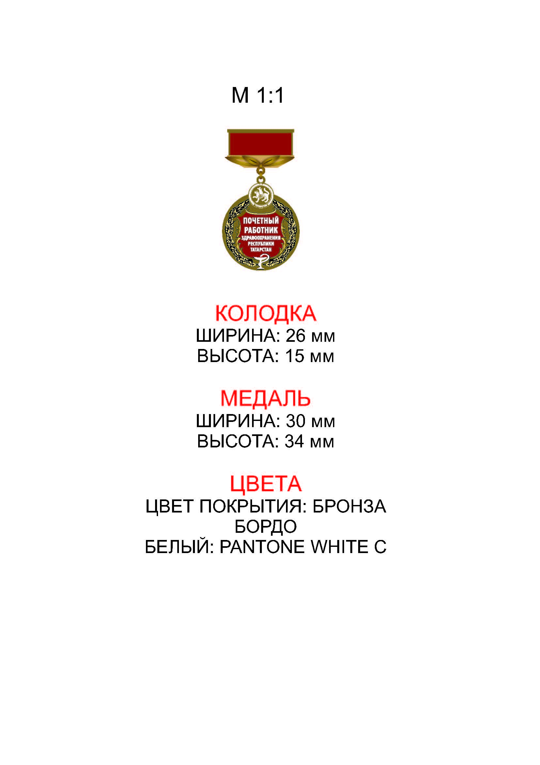
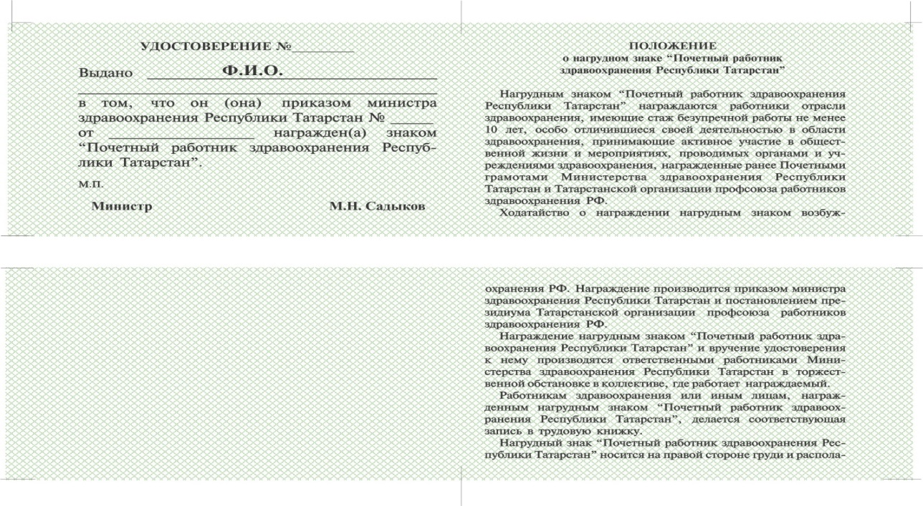
Приложение № 4
к Положению
о ведомственных наградах
Министерства здравоохранения
Республики Татарстан

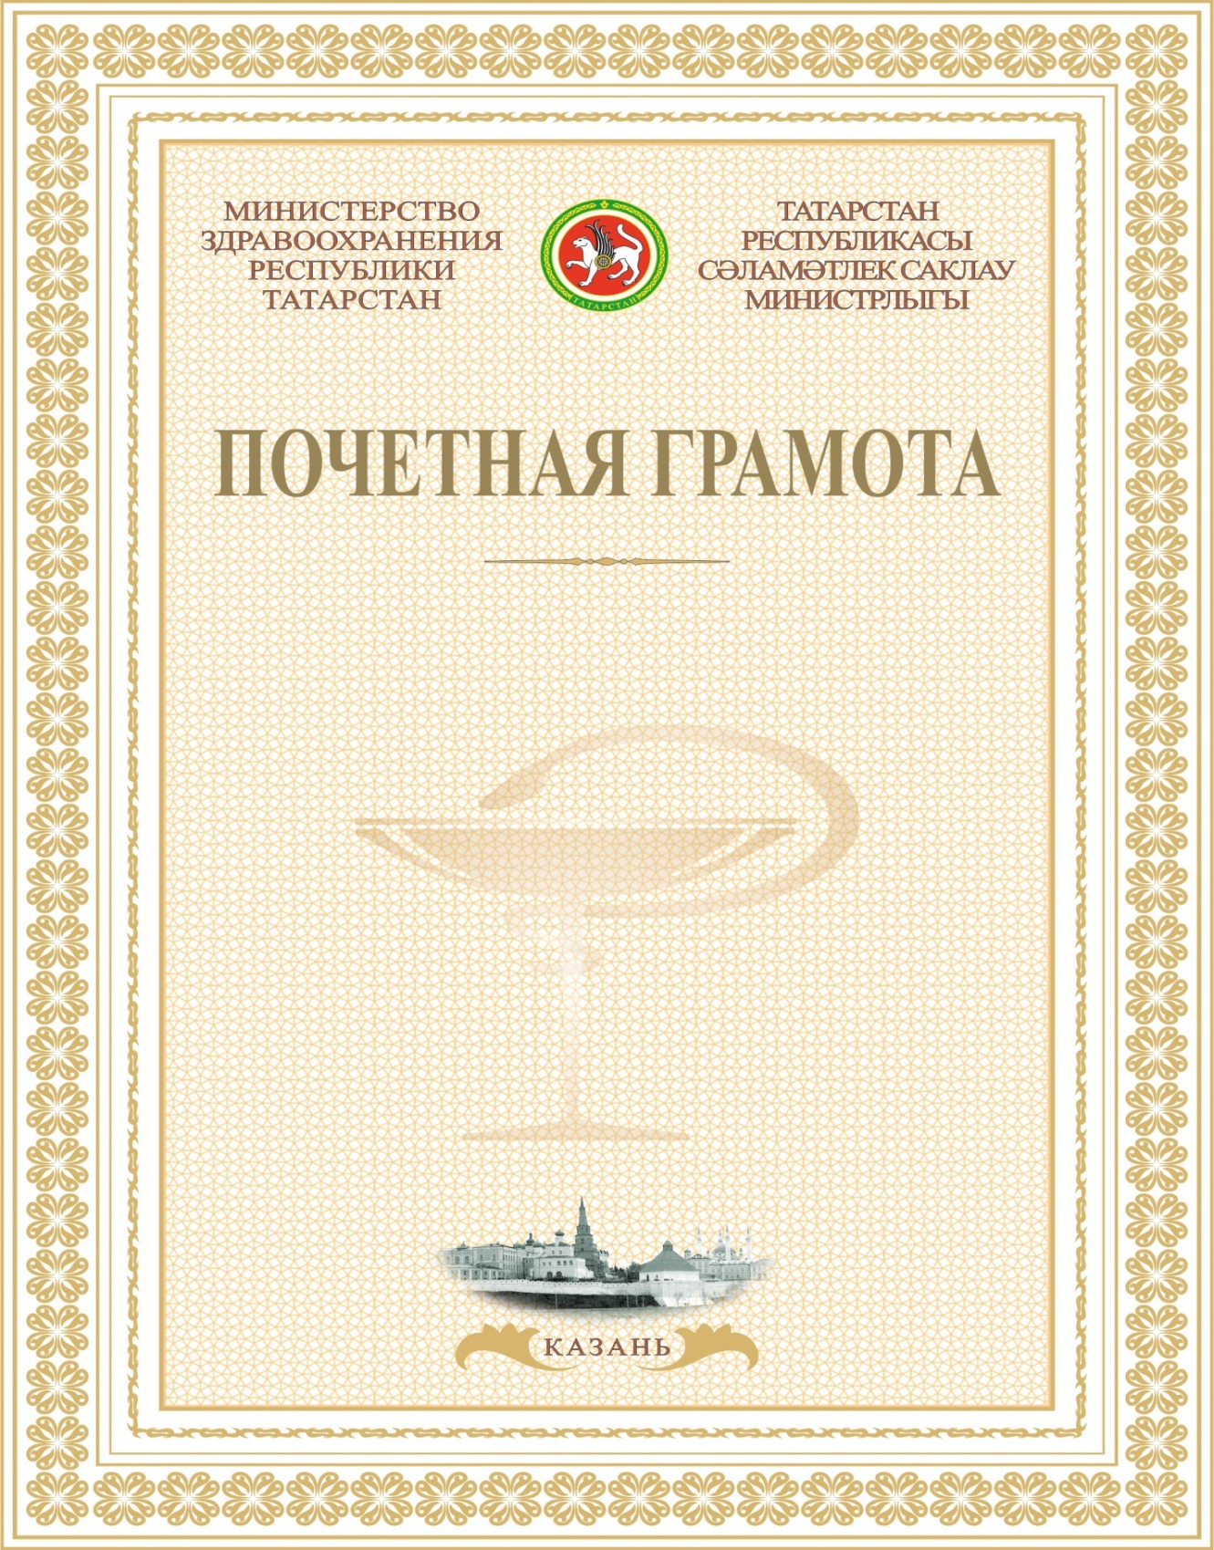

Приложение № 5
к Положению
о ведомственных наградах
Министерства здравоохранения
Республики Татарстан

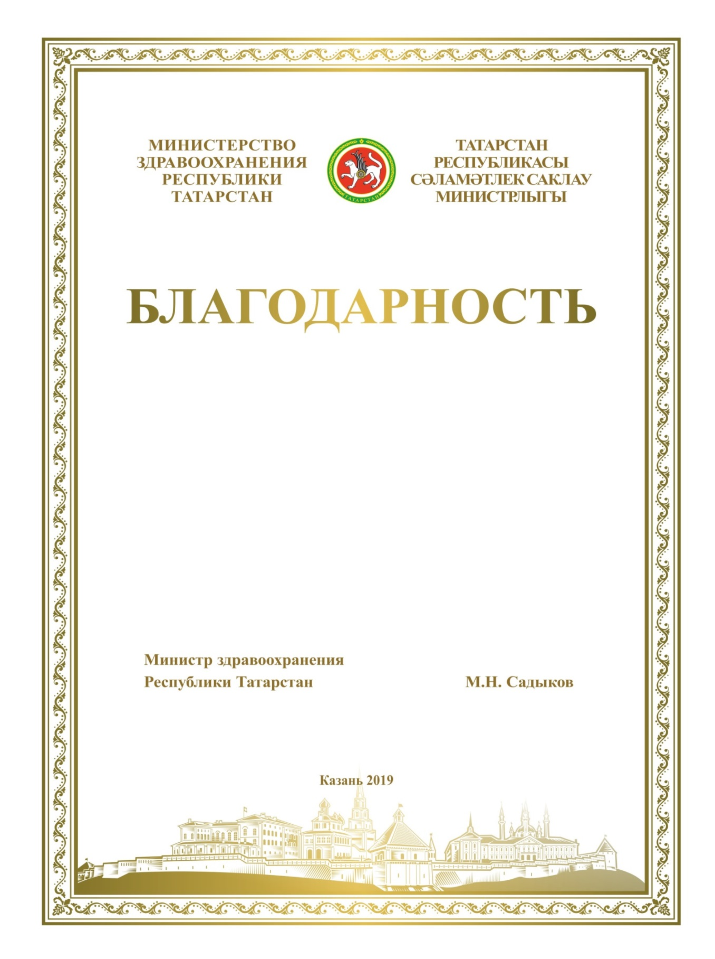
Приложение № 6
к Положению
о ведомственных наградах
Министерства здравоохранения
Республики Татарстан

